Je m’exerce : la montée des eaux en 2100

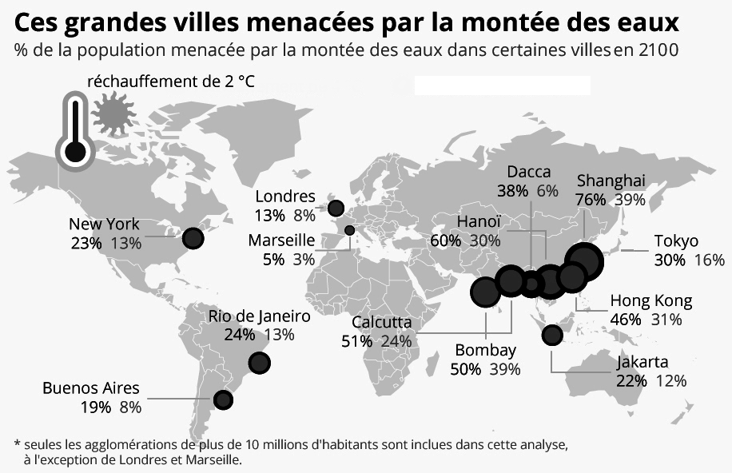

- Quelle région du monde sera la plus touchée par la montée des eaux ?
- Cite quelques caractéristiques de cette région.
- L’Europe, et en particulier la France, sera-t-elle touchée ?
- De nombreuses petites îles de l’océan Pacifique seront les premières à passer sous les eaux. Pourquoi ne sont-elles pas indiquées sur cette carte ?

Compétence « J’utilise les langages scientifiques »

 | débutant | apprenti | confirmé | expert
Lire et  exploiter | J’extrais certaines informations utiles avec de l’aide | J’extrais certaines informations utiles en autonomie | J’extrais toutes les informations utiles en autonomie | J’extrais et j’organise toutes les informations utiles en autonomie

Je m’exerce : la montée des eaux en 2100

- Quelle région du monde sera la plus touchée par la montée des eaux ?
- Cite quelques caractéristiques de cette région.
- L’Europe, et en particulier la France, sera-t-elle touchée ?
- De nombreuses petites îles de l’océan Pacifique seront les premières à passer sous les eaux. Pourquoi ne sont-elles pas indiquées sur cette carte ?

Compétence « J’utilise les langages scientifiques »

 | débutant | apprenti | confirmé | expert
Lire et  exploiter | J’extrais certaines informations utiles avec de l’aide | J’extrais certaines informations utiles en autonomie | J’extrais toutes les informations utiles en autonomie | J’extrais et j’organise toutes les informations utiles en autonomie

CORRECTION

- C’est l’Asie du sud qui sera la région la plus touchée par la montée des eaux ne 2100.

- Cette région est très peuplée et les populations sont souvent pauvres. Les nombreux réfugiés climatiques n’auront pas d’autre choix que de migrer ailleurs.

- L’Europe pourra être touchée (Londres notamment) et même la France (ville de Marseille).

- Seules les villes très peuplées sont indiquées sur la carte donc les petites îles du Pacifique ne sont pas visibles mais elles seront les premières victimes de la montée des eaux.

